Кунгур + Белогорский монастырь
(1 день, ж/д)

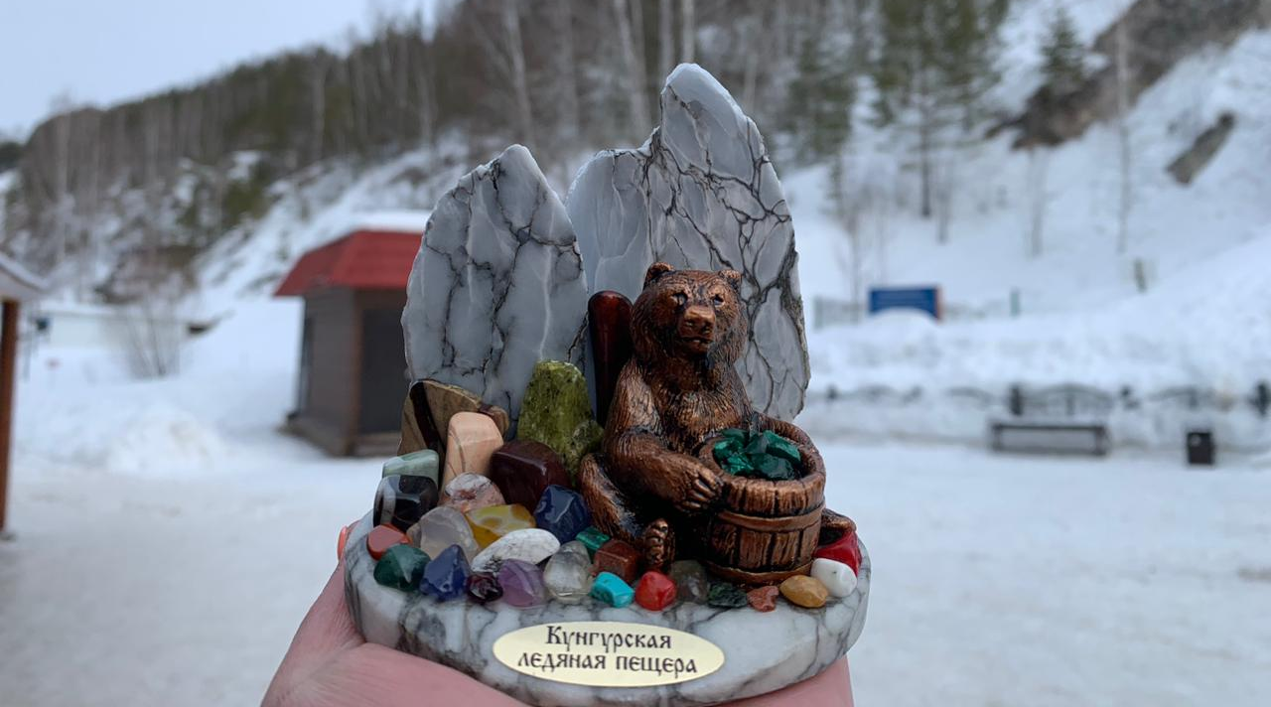

День накануне:

18.37 – отправление с ж/д вокзала г. Кирова (поезд № 002).

Экскурсионный день (время местное: московское + 2 часа):

07.35 – прибытие в Кунгур, трансфер до ТК «Сталагмит»;

08.00 – организованный завтрак в кафе города;

09.00 – экскурсия по Кунгурской ледяной пещере: захватывающее путешествие в чертогах пещеры. Дети полюбуются зимним нарядом пещеры, увидят Бриллиантовый, Полярный, Эфирный и др. гроты, подземные озера, «Органные трубы», ледяные сталактиты и сталагмиты. Интерактивная программа «В поисках клада Ермака»;

10.30 – обзорная экскурсия по городу. А вы знали, что кунгуряки – искусные мастера, а Кунгур – это еще и чайная столица России? Мы с Вами полюбуемся на красивые храмы, богато украшенные купеческие дома, а также увидим «Пуп Земли» (1,5 часа);

12.00 – организованный обед в кафе города;

12.30 – отправление в Белогорский монастырь (~80 км). Одна из самых известных культурно-исторических достопримечательностей Пермского края – Белогорский монастырь. Его часто называют Уральским Афоном. Свое название монастырь получил по горе, на которой возник. Белой ее прозвали оттого, что здесь долго не тает снег;

17.00 – прибытие на жд. вокзал, свободное время для покупки продуктов в дорогу;

18.09 – отправление на поезде домой (поезд № 067);
Следующий день:

00.49 – прибываем в Киров.

Внимание! Время в программе примерное и указывается для того, чтобы Вам лучше представлять программу тура. Фирма оставляет за собой право менять порядок предоставляемых услуг или заменять их равноценными без изменения общего объема программы.

В стоимость включено: транспортное и экскурсионное обслуживание по программе (обзорная экскурсия в Кунгурской пещере с шоу-программой и в г. Кунгур, посещение Белогорского монастыря с экскурсоводом); питание - 1 завтрак, 1 обед; бесплатные места для руководителей (на каждые 10 детей – 1 руководитель бесплатно), сопровождение из Кирова.

За дополнительную плату: жд билеты (Киров-Кунгур-Пермь от 1500 руб/шк., 2700 руб/взр); комиссия за оформление жд билетов – 500 руб/чел (билеты туда-обратно); ужин в трапезной Белогорского монастыря – 400 руб/чел; личные расходы.

Стоимость тура:

 | 15+1 | 20+2 | 25+2 | 30+3 | 40+4
школьники до 14 лет | 6700 | 6200 | 5800 | 5400 | 5200
школьники старше 14 лет и взрослые | 7000 | 6500 | 6100 | 5700 | 5500

Ваш менеджер – Ида, 8-922-668-16-40 (WhatsApp)

Классного отдыха для класса!

впечатлений!

